LỄ KHAI GIẢNG GIẢN DỊ NHƯNG TRANG TRỌNG
CỦA TRƯỜNG THCS ÁI MỘ NĂM HỌC 2020-2021

Người viết: Nguyễn Thị Thanh Hòa
Trong không khí hân hoan của “Ngày hội toàn dân đưa trẻ đến trường”, trong không khí tưng bừng của những ngày thu lịch sử, ngày 05 tháng 9 năm 2020, thầy và trò trường THCS Ái Mộ đã long trọng tổ chức Lễ khai giảng năm học mới 2020-2021.
Lễ khai giảng năm nay được tổ chức trang trọng, ngắn gọn để đảm bảo công tác phòng, chống dịch bệnh Covid-19. Nhà trường đã tổ chức ở hai vị trí: Tại sân trường là hoạt động trực tiếp của khối 6, 9; và khối 7, 8 tổ chức khai giảng trong lớp học để đảm bảo yêu cầu về cự li giãn cách; nhưng không vì thế mà làm ảnh hưởng đến không khí buổi lễ. Ngày vui khai trường đã thực sự lan tỏa tới các quý vị đại biểu, các thầy cô giáo và mỗi em học sinh, tạo nên sự kết nối bền chặt của các em với mái trường THCS Ái Mộ thân thương.
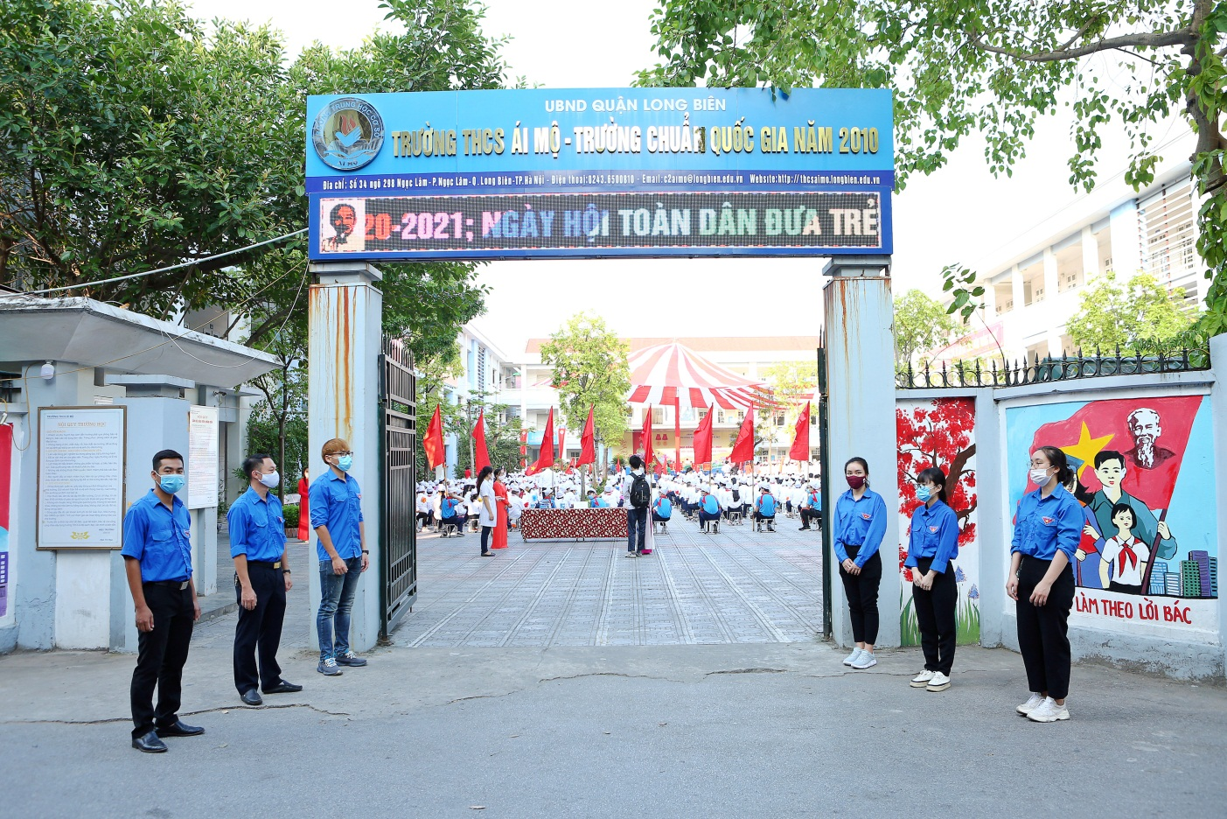

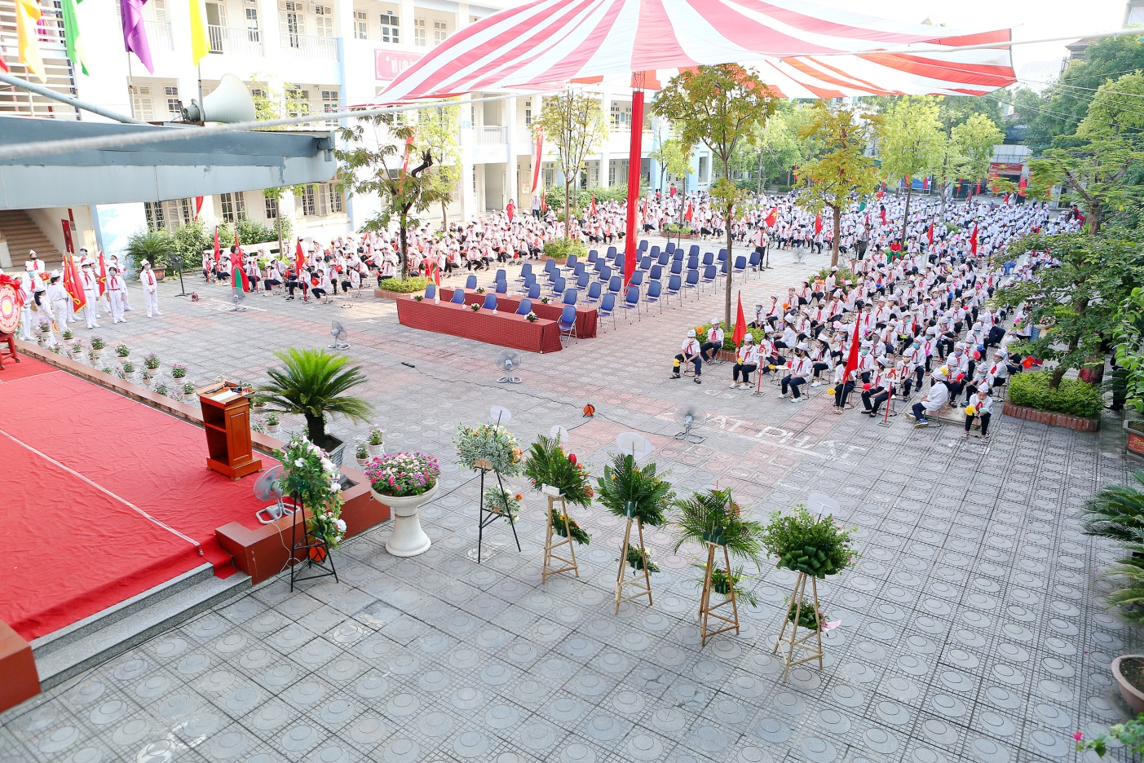

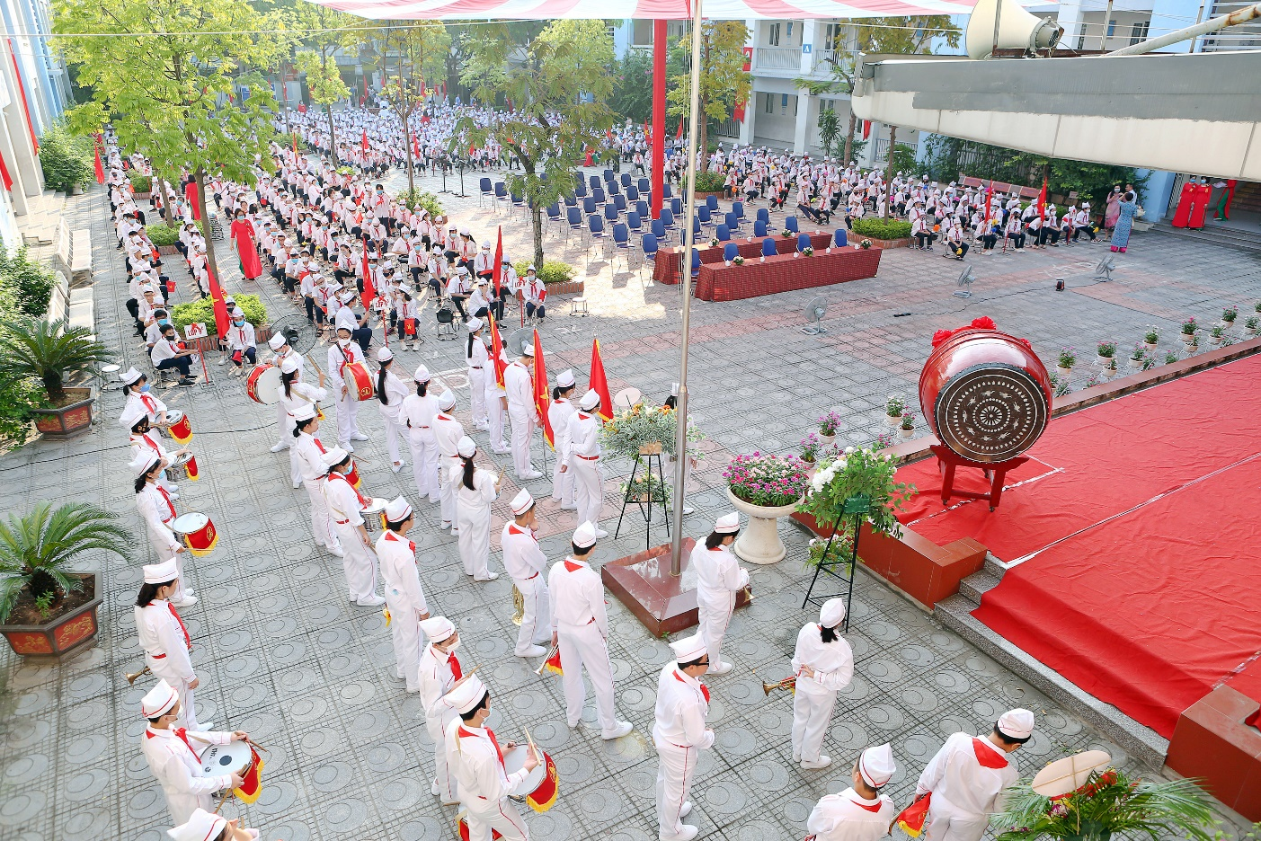
Đến dự lễ khai giảng năm nay, nhà trường vinh hạnh được chào đón đại biểu Quận Long Biên:
Ông Ngô Mạnh Điềm - Phó Bí thư thường trực Quận ủy Long Biên; ông Đặng Trung Thành - Phó Chánh văn phòng quận ủy; bà Đào Thị Hoa – Phó trưởng phòng GD&ĐT quận Long Biên;
Đại biểu Phường Ngọc Lâm: Ông Nguyễn Văn Tuấn - Quận ủy viên, Bí thư Đảng ủy, Chủ tịch HĐND Phường Ngọc Lâm, cùng các ông, bà là lãnh đạo Đảng ủy – Hội đồng nhân dân – UBND – UB MTTQ, các ban ngành đoàn thể phường Ngọc Lâm.
Các ông, bà là lãnh đạo đại diện các công ty liên kết với nhà trường đã có mặt đông đủ chia vui với thầy và trò trường THCS Ái Mộ.
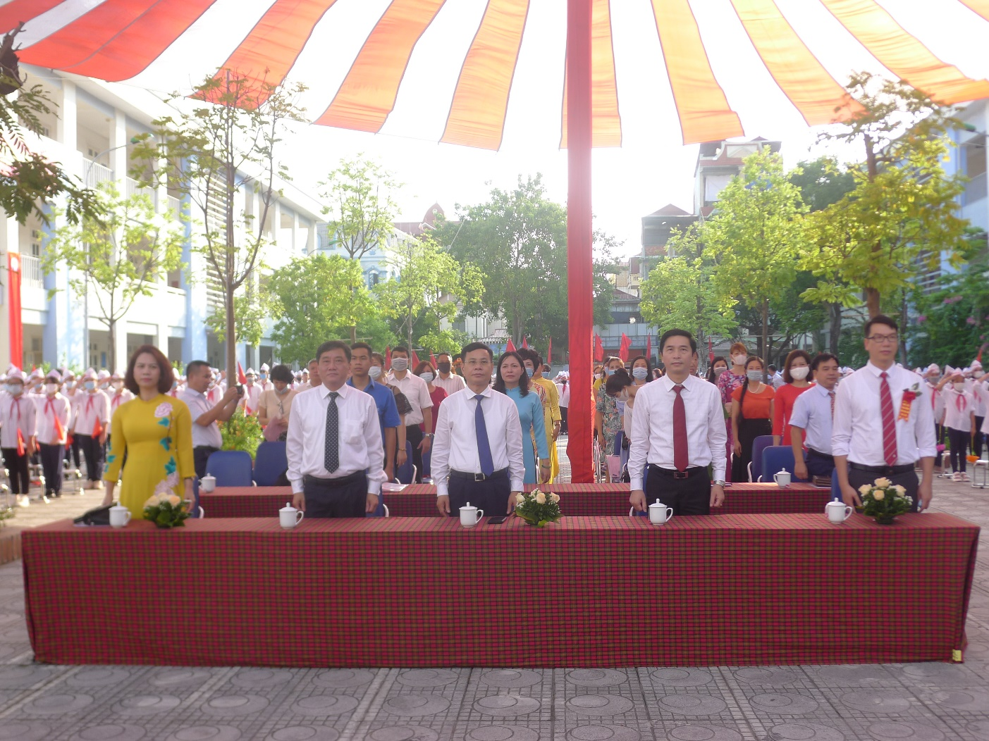
Về phía nhà trường, sự hiện diện của cô giáo Ngô Thị Nga – Bí thư Chi bộ, Hiệu trưởng, cùng các thầy cô trong Ban giám hiệu và tập thể giáo viên trong hội đồng sư phạm nhà trường. Các quý vị phụ huynh cũng có mặt từ rất sớm để đồng hành cùng các con và chứng kiến giây phút trang trọng khởi đầu một năm học mới. Hơn hết là sự có mặt đông đủ của 1734 em học sinh đã tạo nên một buổi lễ ấm áp và đầy ý nghĩa.
Mở đầu Lễ khai giảng là nghi lễ quen thuộc, trang nghiêm, hào hùng: Nghi lễ chào cờ và hát quốc ca. Tiếp theo, cô giáo Ngô thị Nga - Bí thư chi bộ, Hiệu trưởng nhà trường đã đọc toàn văn bức thư của ông Nguyễn Phú Trọng - Tổng Bí thư Đảng Cộng sản Việt Nam, Chủ tịch nước Cộng hòa xã hội chủ nghĩa Việt Nam gửi ngành giáo dục nhân dịp năm học mới 2020 - 2021. Bức thư có ý nghĩa trang trọng nhấn mạnh nhiệm vụ đổi mới căn bản và toàn diện giáo dục nước nhà, tăng cường giáo dục Lịch sử, văn hóa, đạo đức để tạo môi trường tốt nhất cho sự phát triển của các em học sinh, sinh viên.

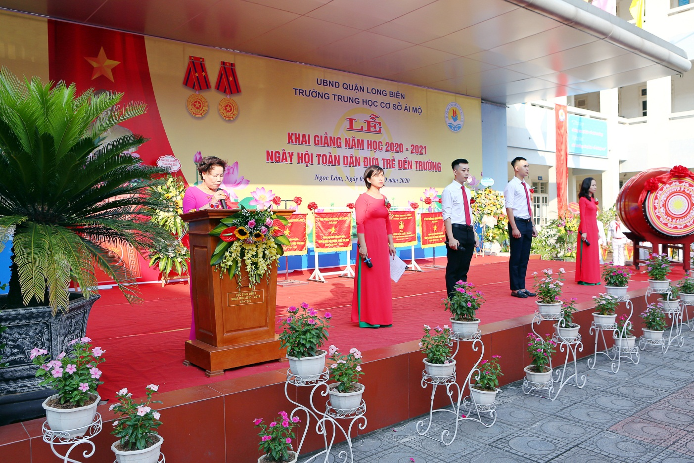
Ngay sau khi đọc thư của Chủ tịch nước, cô giáo Ngô Thị Nga – Bí thư Chi bộ, Hiệu trưởng nhà trường đã đọc lời chào mừng, tuyên bố khai giảng năm học mới. Lời chào mừng ngắn gọn mà súc tích, cô giáo Hiệu trưởng đã ghi nhận sự cố gắng, nỗ lực của tập thể Hội đồng sư phạm nhà trường, của các em học sinh trong một năm học đặc biệt khó khăn phải nghỉ học, học online nhưng đã thực hiện tốt phương châm: “Tạm dừng đến trường, không dừng học” để phòng tránh dịch Covid-19; nhưng kết thúc năm học 2019 – 2020 trường THCS Ái Mộ đã hoàn thành xuất sắc các nhiệm vụ đã đề ra: Phong trào giáo viên giỏi, học sinh giỏi tiếp tục được xếp loại xuất sắc và trong tốp đầu của quận Long Biên. Trường THCS Ái Mộ vinh dự được đề nghị tặng Cờ thi đua xuất sắc của UBND thành phố.
Trong khí thế thi đua tưng bừng phấn khởi chào đón năm học mới, ông Ngô Mạnh Điềm – Phó Bí thư Thường trực Quận ủy Long Biên đã lên đánh trống khai trường.
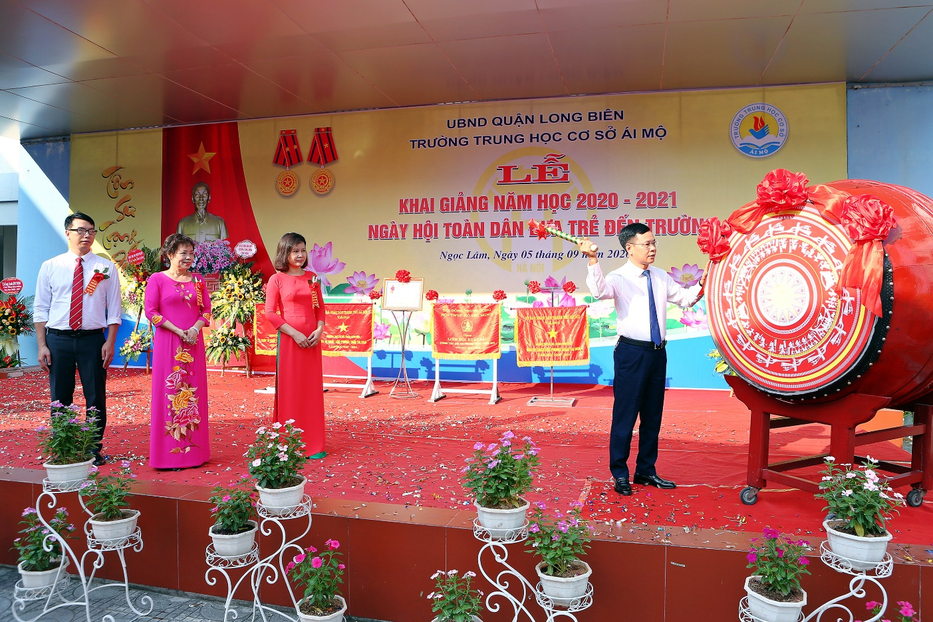
Tưng bừng và rộn rã, tiếng trống trường khép lại mùa hè rực rỡ chan hòa ánh nắng và âm vang của tiếng ve, để từ đó, thầy và trò trường THCS Ái Mộ chào đón năm học mới với bao dự định, bao ước mơ, bao khát vọng được chắp cánh:
Vui mừng trống đón thu sang
Đón năm học mới rộn ràng niềm vui
Em nghe cô nhắc từng lời
Học chăm, học giỏi nên người trò ngoan
Ngày mai tươi sáng huy hoàng
Đợi em từ dưới mái trường hôm nay
Sau khi đánh trống khai trường, ông Ngô Mạnh Điềm - Phó Bí thư Thường trực Quận ủy Long Biên thay mặt Quận ủy, HĐND, UBND, UB MTTQ quận Long Biên tặng lẵng hoa tươi thắm tới Hội đồng giáo dục nhà trường như một lời chúc tốt đẹp và thành công ở năm học 2020 - 2021.
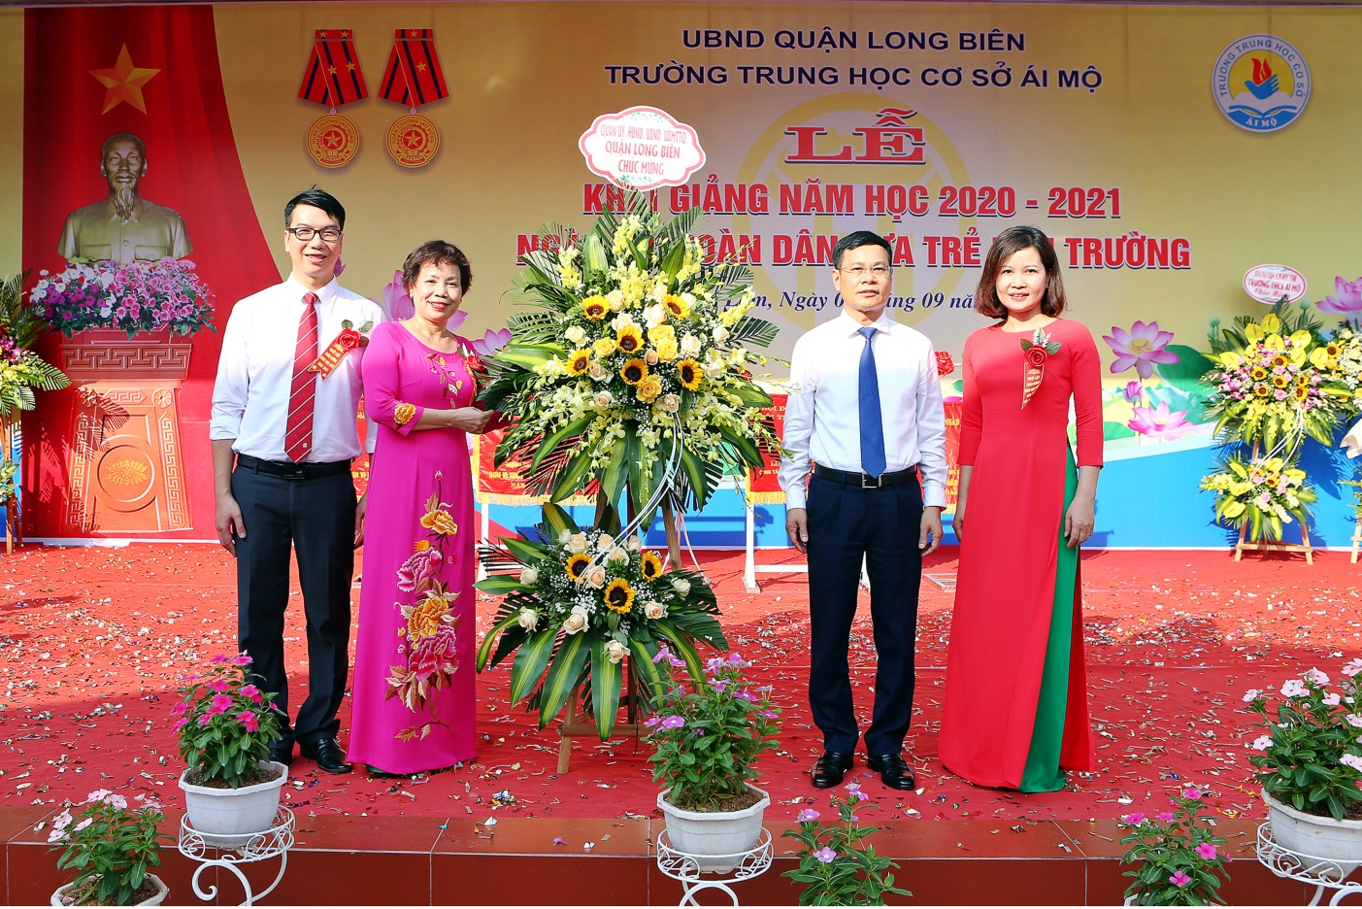

Khép lại buổi lễ, các thầy cô giáo và các em học sinh lên sân khấu chụp ảnh lưu niệm để lưu giữ những khoảnh khắc đẹp nhất của buổi lễ.
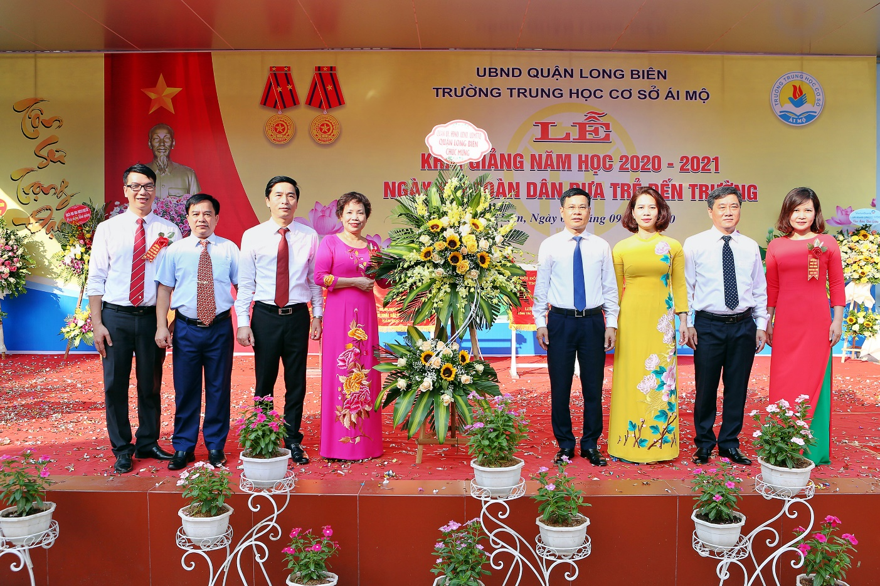

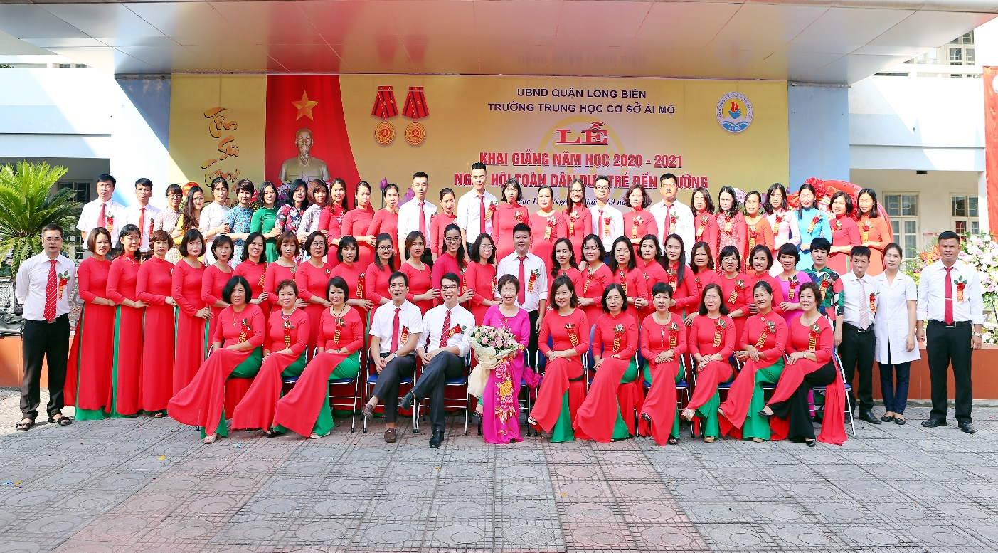
Xin kính chúc các thầy cô giáo luôn mạnh khỏe, tiếp tục giữ vững và truyền ngọn lửa yêu thương, ngọn lửa tri thức tới các con học sinh để mái trường THCS Ái Mộ sẽ mãi mãi là nơi gửi trọn niềm tin yêu của các bậc phụ huynh và các em học sinh.

